Invitasjon til miljøsamling langrenn nr. 4
SNØSAMLING PÅ BUDOR
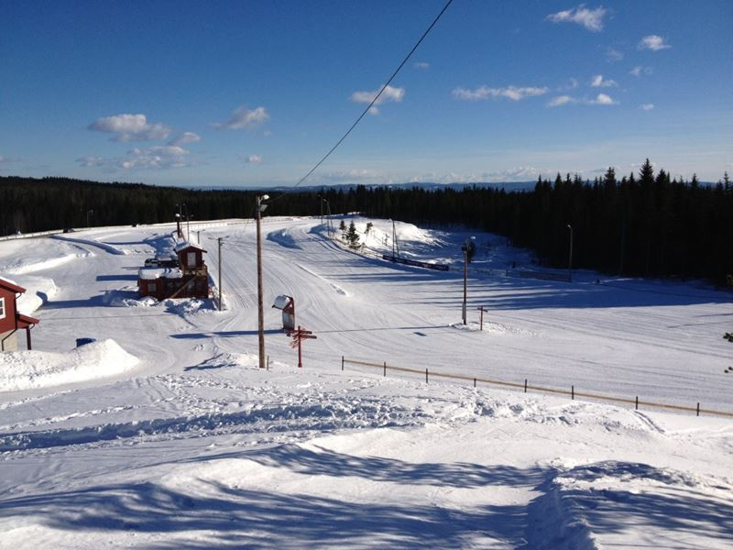
Er du 13 – 16 år er du velkommen til miljøsamling på Budor skistadion.
Når: søndag 20. november, kl. 10.00 – 15.30.
Treningsfokus: teknikk og hurtighet.
Kl. 10.00 – 12.00 Økt 1. Vi trener i klassisk stil.
Kl. 12.00 – 14.00 Lunsj og hvile
Kl. 14.00 – 15.30 Økt 2. Vi trener i fristil.
Ta med skiutstyr til begge stilarter og klesskift. Det blir servert lunsj.
Programmet kan bli justert på grunn av snøforholdene. Hvis snøforholdene ikke er gode nok på skistadion, møtes vi allikevel der før vi eventuelt kjører høyere opp.
PÅMELDING innen 16. november. Det gjelder også for trenere som kan tenke seg å bidra. Benytt denne linken for påmelding:
http://pindena.pameldingssystem.no/fellestrening-hedmarken-20-november-13-16-ar

Treneransvar: Jan Kampenhøy, tlf. 90696357



